Acts2Movement 7. søndag. Inspiration til prædiken
Urokkelig: At forpligte sig på missionsbefalingen
Skriftsteder: Apostlenes Gerninger 2,43; Matthæusevangeliet 28,19-20; Romerbrevet 1,5

Hovedtema: Inspireret af den første protestantiske missionsbevægelse, Herrnhuterne, lyder Guds kald til os om at engagere os helhjertet i mission.
Tip til forberedelse: Læs baptist.dk blad nr. 3/2026 tema nummer om Acts2Movement – Tro i bevægelse

Oversigt
- Herrhutternes markante bidrag til mission
- Kaldet og bemyndigelsen til at være i mission
- Mulighed for at forpligte sig

Introduktion

Når vi ser på Apostlenes Gerninger, særligt kapitel 2, er vi vidne til et forvandlende øjeblik i den tidlige kirke – en udgydelse af Helligånden, som gav de troende kraft til frimodigt at træde ind i deres mission. Denne skelsættende begivenhed markerede begyndelsen på Missionsbefalingen, idet apostlene begyndte at udbrede evangeliet til jordens ender. I dag er vi kaldet til at reflektere over den samme ånd af forpligtelse, når vi overvejer vores rolle i Guds mission.
I 1727 var den globale missionssituation stadig ganske umoden sammenlignet med senere århundreder. Den herrnhutiske bevægelse (i dag bedre kendt som Brødremenigheden) fremstod som en markant undtagelse i en tid, hvor den protestantiske missionsindsats endnu ikke var fuldt udviklet. Denne periode, som lå inden for oplysningstiden, var præget af, at mange europæiske kirker kæmpede med intellektualisme og rationalisme – ofte på bekostning af evangelisk iver.
Konteksten for global mission:
- En ny begyndelse:
Den tidlige kirke, som trådte frem i en mangfoldig og ofte fjendtlig verden, stod over for mange udfordringer. Drevet af Helligånden dannede de alligevel et levende fællesskab, der var forpligtet på at udbrede Kristi budskab. Dette står i skarp kontrast til de sporadiske missionsindsatser der eksisterede i 1727, da den herrnhutiske bevægelse begyndte at tage form, inspireret af et lignende kald til handling.
- Forskelligartede missioner:
Mens den katolske kirke længe havde været engageret i mission i Latinamerika, Asien og Afrika, var de protestantiske indsatser stadig i deres begyndelse. Danske kong Frederik sendte i 1705 to lutherske missionærer til Tranquebar (nuværende Indien). Det blev starten på protestantisk mission i Indien. Der kan være flere holdninger til, hvilken motivation der egentlig lå til grund for kolonimagternes mission i kolonierne!
- Den herrnhutiske bevægelse:
Den herrnhutiske kirke fremstod som et levende eksempel på hengivenhed for mission, og under grev Nicolaus Ludwig von Zinzendorfs ledelse legemliggjorde den en forpligtelse på Missionsbefalingen, som lignede den tidlige kirkes. Deres enhed og ivrige bønnemæssige liv blev drivkraft for en ekstraordinær missionsaktivitet.

Den herrnhutiske bevægelses indflydelse:
Fællesskab og enhed:
Ligesom den tidlige kirke oplevede en dyb følelse af fællesskab efter pinse, blev byen Herrnhut et centrum for åndelig fornyelse under Zinzendorfs ledelse. Deres forpligtelse på at leve Kristi lære ud skabte et radikalt fokus på international mission.
Vedvarende bøn:
Fornyelsen i Herrnhut i 1727, som minder om udgydelsen af Helligånden ved den første pinse, satte gang i et kontinuerligt bønnemøde, der varede i over 100 år. Denne utrættelige stræben efter bøn er et eksempel på herrnhuternes hengivenhed for åndelige discipliner og afspejler den tidlige kirkes hengivenhed for bøn og fællesskab.
Hurtig mobilisering:
Ligesom apostlene hurtigt bragte Kristi budskab til forskellige områder, begyndte herrnhuterne at udsende missionærer inden for fem år efter deres fornyelse. De engagerede sig i mission i Caribien, Latinamerika, Grønland og Nordamerika og viste en stærk forpligtelse på udstrakt hånd og evangelisation.

Innovative tilgange
Herrnhuterne udviste innovative strategier i deres mission med fokus på fællesskabsliv, indlæring af lokale sprog og respekt for de kulturer, de mødte. Dette stemmer overens med den tidlige kirkes tilgang til at tilpasse sig forskellige kulturer, mens evangeliet blev udbredt. Under ledelse af grev Nicolaus Ludwig von Zinzendorf blev den herrnhutiske bevægelse en pioner i den moderne missionsbevægelse.
Kald til forpligtelse
Zinzendorfs passionerede erklæring, “Jeg har kun én lidenskab: det er Ham, det er Ham alene” afspejler essensen af vores kald i dag. Når vi ser på erfaringerne fra Apostlenes Gerninger 2 og den herrnhutiske bevægelse, er vi kaldet til at leve et missionsdrevet liv.

1. Missionsdrevet Apostlenes Gerninger 2,1-4
Nøgleord: “Bemyndiget”
Nøgleindsigt: Helligånden gav de første troende kraft til at være frimodige vidner for Kristus.
Illustration: Ligesom den tidlige kirke modtog Helligånden, oplevede herrnhuterne en lignende udrustning, som drev dem ud i global mission.
Anvendelse: Vi er kaldet til at træde ud i tro og tage imod Helligåndens kraft til at velsigne andre og engagere os i missionsarbejde lokalt og globalt.
- Fokus på andre Apostlenes Gerninger 2,44-47
Nøgleord: “Deler”
Nøgleindsigt: Den tidlige kirke havde alle ting fælles, hvilket viste deres kærlighed og forpligtelse over for hinanden.
Illustration: Herrnhuternes fokus på fællesskab og omsorg for andre afspejlede denne model fra den tidlige kirke, idet de levede blandt de mennesker, de tjente.
Anvendelse: Lad os søge at være fokuserede på andre, række ud til dem i nød og forkynde Guds herlighed gennem vores handlinger og relationer.
- Vision-søgende Matthæusevangeliet 28,19-20
Nøgleord: “Gør til disciple”
Nøgleindsigt: Jesus’ befaling er et kald til at engagere sig på tværs af kulturelle og geografiske grænser, ligesom den tidlige kirkes mission.
Illustration: Herrnhuternes engagement i at gøre disciple afspejler den tidlige kirkes indsats for at udbrede evangeliet til forskellige folkeslag.
Anvendelse: Vi er kaldet til at forfølge visionen om at gøre disciple og aktivt deltage i Missionsbefalingen i vores liv og i vores fællesskab.

- Grænseudvidende Romerbrevet 1,5
Nøgleord: “Lydighed”
Nøgleindsigt: Paulus understreger at bringe troslydighed til alle folkeslag og dermed udvide evangeliets rækkevidde.
Illustration: Herrnhuterne bevægede sig ind i nye områder og var ofte de første til at evangelisere i uudforskede regioner, på samme måde som apostlene i Apostlenes Gerninger.

Konklusion
Herrnhuterne viste, at enhed i Kristus kan overvinde jordiske skel og afspejle Guds kommende rige. Ved at følge deres eksempel og aktivt engagere os i Guds mission kan vi give verden et glimt af Guds rige.
Forpligtelse
Når vi reflekterer over den herrnhutiske arv og det stærke eksempel fra den tidlige kirke i Apostlenes Gerninger, så overvej at underskrive et forpligtelseskort. Dette symboliserer vores dedikation til at leve Missionsbefalingen ud med den samme iver og enhed som de første troende.

Motiverende aspekter ved et forpligtelseskort
• Ansvarlighed: At underskrive et kort er et tegn på vores løfte til Gud og vores fællesskab, som holder os ansvarlige i forhold til vores forpligtelser.
• Opmuntring: At have en konkret påmindelse om vores forpligtelse opmuntrer os til at forblive engagerede i Guds mission.
• Fællesskabets indflydelse: Vores forpligtelser kan inspirere andre i vores fællesskab til at deltage og skabe en fælles bevægelse mod udadvendt tjeneste.
• Refleksion og fornyelse: Forpligtelseskort fungerer som et redskab til refleksion, som giver os mulighed for at se, hvordan Gud har virket i vores liv, og inspirerer os til at forny vores forpligtelser.
Konklusion:
Den tidlige kirke og den herrnhutiske bevægelse minder os om, at enhed i Kristus kan overvinde skel og afspejle Guds rige. Ved at forpligte os til aktiv deltagelse i Guds mission giver vi verden et glimt af himmelsk harmoni.
Opfordring til handling:
• Underskriv forpligtelseskortet og giv et løfte om aktivt at engagere dig i Guds mission.
• Identificér måder, hvorpå du kan implementere disse principper i dit daglige liv og i dit fællesskab.
• Deltag i eller igangsæt missionsfokuserede initiativer, som afspejler den mangfoldige og samlede vision for Guds rige.

Afslutning
Må vi blive inspireret til en forpligtelse, der afspejler den tidlige kirkes iver og forvandler vores fællesskab til en stærk kraft for global forandring i Kristi navn.

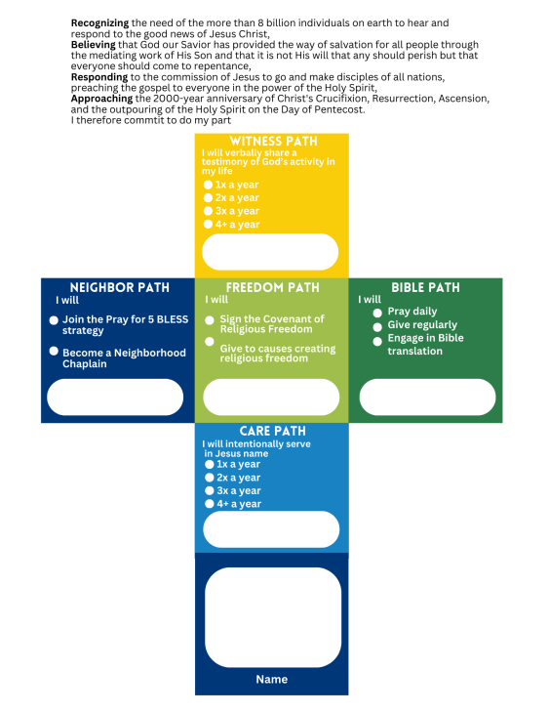
(Kommer på dansk i august til udprint)

